Weimar
EXKURS :
Mit Weimar schwingen die großen Namen der Vergangenheit immer mit: Goethe und Schiller, Bach, Liszt und weitere.
J. W. v. Goethe (Zitat aus Faust) :
Habe nun, ach! Philosophie, Juristerei und Medizin, und leider auch Theologie durchaus studiert, mit heißem Bemühn. Da steh ich nun, ich armer Tor und bin so klug als wie zuvor. Heiße Magister, heiße Doktor gar, und ziehe schon an die zehen Jahr herauf, herab und quer und krumm meine Schüler an der Nase herum - und sehe, daß wir nichts wissen können!
Goethe- und Schillerdenkmal vor dem Nationaltheater
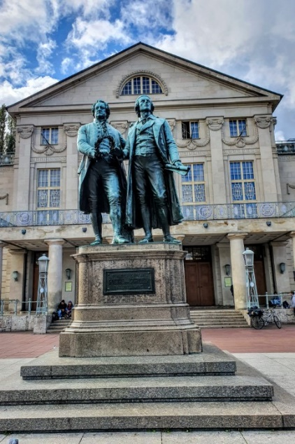
Man könnte dieses berühmte Zitat durchaus mit dem von Platon: "Ich weiß, dass ich nichts weiß"! vergleichen. Denn jedes gewonnene Wissen, das ich mir angeeignet habe, wirft sofort neue Fragen und die Suche nach deren Antworten auf.

Doch Goethe war ein Genie mit vielen Gesichtern und beschäftigte sich mit Politik, Physik, Botanik, Anatomie und Mineralogie…
Goethe gilt als bedeutendster deutscher Dichter. Seine Werke gehören zu den wichtigsten der Weltliteratur.

Johann Wolfgang Goethe wurde am 28. August 1749 in Frankfurt am Main geboren. Gemeinsam mit seiner jüngeren Schwester Cornelia wuchs er in einem repräsentativen Haus in der Frankfurter Innenstadt auf.
Der Vater war ein promovierter Jurist, lebte aber dank eines ererbten Vermögens als Privatier. Auch die Mutter kam aus wohlhabenden Verhältnissen. Ihr Vater, ebenfalls Jurist, hielt als Schultheiß das höchste Amt im Frankfurter Magistrat inne.
Johann Wolfgangs Eltern achteten auf eine gute und vor allem umfassende Ausbildung ihres Sohnes. Nur ein knappes Jahr besuchte er eine öffentliche Schule, den Rest erledigten der gebildete Vater und eine Schar von teuren Hauslehrern. Der Stundenplan war umfangreich und umfasste neben Latein, Griechisch, Englisch und Französisch auch naturwissenschaftliche Fächer, Zeichnen, Musikunterricht, Fechten und Reiten.
Zudem verfügte die Familie über eine reich bestückte Bibliothek. Beste Voraussetzungen also, um den Wissensdurst des heranwachsenden Goethe anzuregen und zu stillen.
Mit 16 sollte der junge Goethe die Universität besuchen. Wäre es nach ihm gegangen, hätte er in Göttingen Geschichte und klassische Philologie studiert, doch der Vater war damit nicht einverstanden. Er schickte seinen Sohn nach Leipzig zum Jurastudium. Goethe besuchte nur lustlos die Vorlesungen seiner Juraprofessoren, absolvierte aber dennoch gehorsam sein Lehrpensum an der Leipziger Universität. Neben den juristischen besuchte er bald auch literaturwissenschaftliche Vorlesungen. Weil er schwer an Tuberkulose erkrankte, musste Goethe 1768 sein Studium in Leipzig abbrechen.
1770 nahm Goethe auf Drängen des Vaters sein Jurastudium wieder auf und ging dafür nach Straßburg. In der französischen Stadt erlangte er schließlich die Doktorwürde.
Nebenher blieb dem vielseitig interessierten jungen Mann aber auch noch genügend Zeit, um sich intensiv mit medizinischen Studien zu beschäftigen. Auch Chemievorlesungen besuchte Goethe und legte damit den Grundstock für seine spätere Beschäftigung auf dem Feld der Naturwissenschaften.
1775 ging Goethe nach Weimar. Er folgte damit einer Einladung des jungen Herzogs Carl August von Sachsen-Weimar-Eisenach. Goethe wurde zum engen Freund des Herzogs und von diesem zum Minister und zum Geheimrat am Weimarer Hof ernannt.
Nachdem sich Goethe in Weimar einige Jahre seinen neuen politischen Aufgaben gewidmet und sich auch als Forscher auf naturwissenschaftlichem Gebiet betätigt hatte, zog es ihn voll innerer Unruhe in die Ferne.Sein Aufbruch 1786 nach Italien kam einer Flucht gleich. Vom leidenschaftlichen Sturm und Drang ging Goethe nun in den literarischen Bereich der tiefgründigen, klassisch geprägten Tragödie über.
Er ist einer der wichtigsten Vertreter des Sturm und Drang. Gleichermaßen prägte er zusammen mit Friedrich Schiller die Weimarer Klassik. Besonders die beiden Dramen Die Leiden des jungen Werther und Faust werden bis heute im Deutsch- und Literaturunterricht behandelt und machten Goethe weltberühmt.
Goethe selbst starb am 22. März 1832. Bis zum Tod blieb er ein umtriebiger Mensch voller Abenteuerlust und ein unermüdlicher Vielschreiber.

https://www.planet-wissen.de/geschichte/persoenlichkeiten/johann_wolfgang_von_goethe/index.html

